花蓮縣花蓮市明義國民小學106學年度第二學期六年級自然科期末定期評量試卷

六年 班 座號 姓名 家長簽名

一、是非題（24分）

（　　）1.使食物腐壞的主要原因是微生物大量生長繁殖所造成的。

（　　）2.如果水看起來無色透明，且聞起來沒有異味，就表示沒有受到汙染。

（　　）3.空氣中有許多微生物的孢子飄浮，所以食品開封並接觸到空氣之後，就比較容易腐壞。

（　　）4.在以前冰箱不普遍的年代，醃漬食品是一種常見的食物保存方法。

（　　）5.在夏季氣溫高，具有殺菌的效果，食物比較不容易發黴腐壞。

（　　）6.白尾八哥和玉山薄雪草都是臺灣的特有種生物。

（　　）7.人為的開發和破壞、劇烈的天災，甚至外來種生物的引進，都會影響臺灣的自然生態平衡。

（　　）8.貼有節能標章的電器用品，代表該產品的能源效率比較高。

（　　）9.只要是真空包裝的食品就不會腐壞，可以無限期保存。

（　　）10.臺灣位於熱帶和亞熱帶地區的交界處，地形上有許多高山，也有許多不同的森林環境。

（　　）11.所有的外來種生物，都會威脅到原生生物的生存。

（　　）12.許多媽媽都會將孩子穿不下的衣服，轉送給需要的人，這種做法符合綠色行動中「重複使用」的概念。

二、選擇題（24分）

（　　）1.在相同的環境條件下，下列哪一樣食品最容易發黴？ 乾香菇　煮好的米飯　柴魚片　海苔。

（　　）2.黴菌的孢子非常微小，經常飄散在空氣中傳播。下列哪一種保存食物的方式，能夠避免食物沾染黴菌孢子？　真空包裝　添加防腐劑　乾燥　添加人工色素。

（　　）3.如果想看到野生的獅子和斑馬，應該要去下列哪一個地方？　北極冰洋　熱帶雨林　澳洲　非洲草原。

（　　）4.佑凱玩自然環境與生物的配對遊戲時，下列哪一個貼錯位置了？　沙漠─駱駝、仙人掌　河流─青蛙、鯨魚　熱帶雨林─樹懶、巨嘴鳥　極地─企鵝、北極熊。

（　　）5.下列哪一項不是防治空氣汙染的相關措施？　要求汽、機車排放的廢氣符合標準　鼓勵大家少開車，盡量搭乘大眾運輸工具　工廠和焚化爐的廢氣應先經過處理符合排放標準，才能排放　工廠汙水須經過處理符合排放標準，才能排放。

（　　）6.天然氣、石油、陽光、水、煤、動植物，這些自然資源中，屬於可再生資源的有幾項？　4　3　2　1。

（　　）7.下列哪一項是人人可做的環保行動？　到水源區烤肉欣賞美景　自己開車上下班　到超市購物自備購物袋　野餐後垃圾留在原處不帶走，讓它自然腐爛。

（　　）8.綠色行動還可以分成許多方面，不包括哪一項？　回收再生　價錢便宜　節能減碳　減量使用。

（　　）9.關於臺灣的自然環境，下列哪一項說明不正確？　地形多沙漠、丘陵　四面環海　有許多特有種生物　有闊葉林、針葉林等多種森林。

（　　）10.崴穎分別將烤過的土司和沒有烤過的土司放在桌上的盤子裡，3天後，沒有烤過的土司發黴了，而烤過的土司沒有發黴，可能的原因是什麼？ 烤過的土司缺少養分　沒有烤過的土司接觸的空氣比較多　沒有烤過的土司含有較多水分　烤過的土司存放環境溫度比較低。

（　　）11. 下列哪一種生物因為大量繁殖，已經危害到臺灣的原生種生物？　台灣獼猴　水筆仔　小花蔓澤蘭　黑面琵鷺。

（　　）12.下列食品添加物中，哪一種是為了延長保存期限而添加的？ 食用色素　防腐劑　香料　甜味劑。

三、綜合題（52分）

1.超市裡琳瑯滿目的食品，選購時要注意哪些事項？請在□中打√。（6分）  
□(1)食用的方法 □(2)保存的期限  
□(3)保存方法是否正確 □(4)包裝外觀完整  
□(5)包裝越多層越能保持新鮮 □(6)選購價格昂貴的進口食品才安全

2.嘉慈和同學一起進行「水分對黴菌生長的影響」的實驗，請將正確的代號填入空格內。（8分）



(1) 哪些是實驗中的操縱變因：（　　 　　　）  
(2) 哪些是實驗中的控制變因：（　 　　　 　）

(3) 此實驗可得知，黴菌在什麼環境下較容易生長？(　　　　　　　 　　)（2分）

3.下列各種食品主要用什麼方法來保存？這些方法是利用什麼原理來延長保存期限？請連一連。（8分）

鐵蛋．

蝦米． ．低溫． ．去除水份

優酪乳． ．真空． ．降低溫度

昆布． ．乾燥． ．隔絕空氣

鮮魚

4.某工廠生產的豆乾，保存期限是三個月，這間工廠在2017年6月13日生產一批豆乾，分別在下列各日期賣出，請問誰買到過期的豆乾？在□中打√。（4分）  
□(1)詠名在2018年1月23日購買 □(2)倢妤在2017年9月23日購買  
□(3)恬琳在2017年8月13日購買 □(4)翼丞在2017年10月21日購買

5.臺灣有各種不同的生態環境和種類繁多的動物、植物。下列是臺灣常見的生物，在下列何種生態環境中可以找到它們的蹤跡呢？請填入代號。（6分）

甲、高山 乙、森林

丙、河口濕地 丁、海洋

（　）(1)赤腹松鼠 （　）(2) 招潮蟹 （　）(3)玉山杜鵑花

（　）(4)瓶鼻海豚 （　）(5) 黃山雀 （　）(6)臺灣水鹿

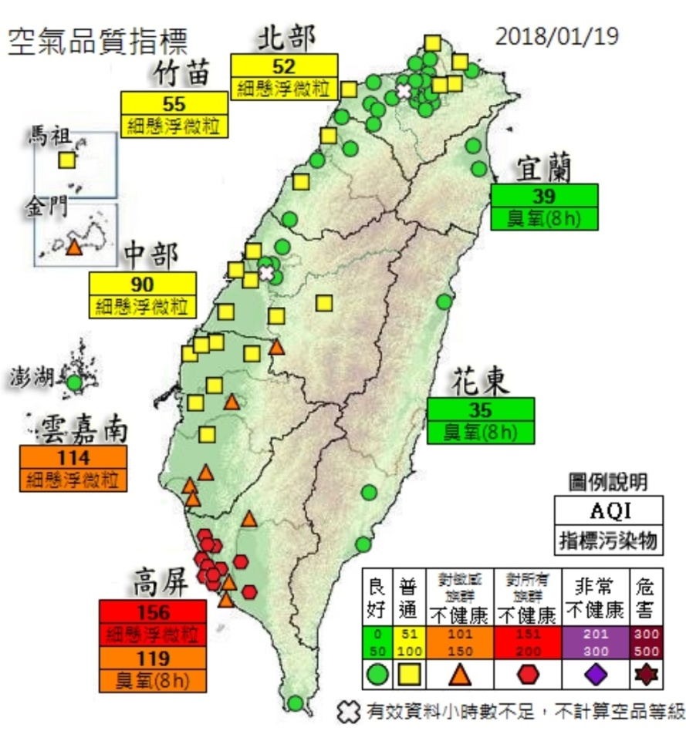

6.人們每天呼吸空氣，空氣品質對人體健康十分重要，如果要 到空氣品質不良的地方，最好能戴上口罩，但是我們怎麼知道空氣品質呢？許多資訊都有提供臺灣各地空氣汙染指標，右圖截取自環保署空氣品質監測網，請看圖回答下列問題。（6分）

(1)如果今天爸爸要去馬祖出差，從圖來看，那裡的空氣品質大致上如何？（　　　 　　　）

(2)2018年1月19日，臺灣北部、中部、雲嘉南、花東，哪一地區空氣品質較良好？（　　　 　　　）

(3)從圖來看，高屏地區的空氣品質較不良，造成此結果的原因可能是什麼？請寫出一個（　 　　　 　 　　）

7.芊芸為了愛惜地球環境，每天記錄自己的環保行動，請問下列哪些正確？請在( )裡打√，不正確的打╳。（8分）  
 （　）(1)使用免洗餐具比較方便 （　）(2)購買包裝簡單的商品  
 （　）(3)確實做好資源回收及垃圾分類 （　）(4)刷牙時，讓水龍頭持續開著方便漱口  
 （　）(5)出門多搭乘大眾交通工具 （　）(6)多種植綠色植物  
 （　）(7)買東西時使用店家提供的塑膠袋 （　）(8)到飲料店買飲料自備環保杯

8.下圖是環保署碳足跡的推廣折頁，請詳細閱讀內容後，回答下列問題：（6分）

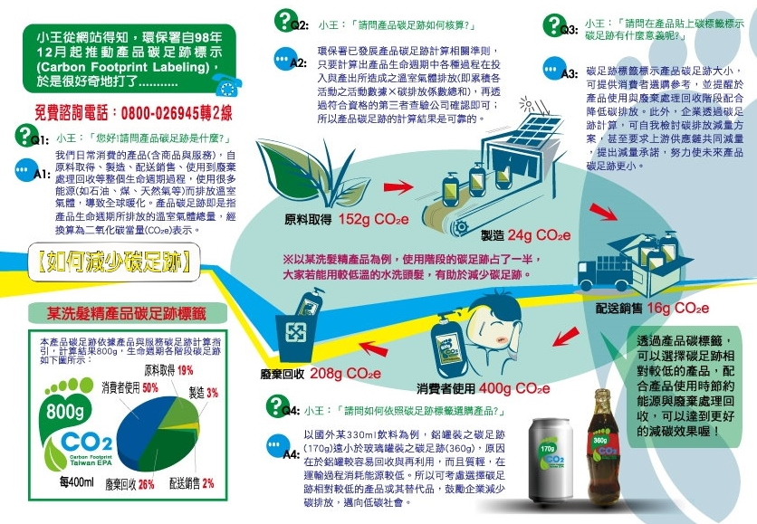

（1）碳足跡主要是在計算產品的生命周期（從生產到、銷售到回收）所排放的溫室氣體總量，換算成

（ ）表示。

（2）消費者使用產品，是否會對碳足跡產生任何影響?（ ）。（回答是或否）

（3）碳足跡標籤上的克數越大，對環境的影響越（ ）。（回答大或小）

（4）在日常生活中，我們可以怎麼做，以減少碳足跡對環境的影響?（ ）